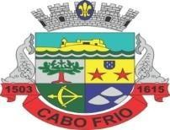

PREFEITURA MUNICIPAL DE CABO FRIO REGIÃO DOS LAGOS – RIO DE JANEIRO

AVISO DE CHAMAMENTO PÚBLICO PARA APOIO AOS ESPAÇOS AUDIOVISUAIS

Chamamento público Nº 006/2023

Processo nº 52536/2023

SECRETARIA MUNICIPAL DE CULTURA

A SECRETARIA MUNICIPAL DE CULTURA DE CABO FRIO, torna público que fará realizar licitação na modalidade CHAMAMENTO PÚBLICO, visando a seleção de projetos de apoio aos espaços audiovisuais, que se regerá pela Lei Complementar Federal 195 de 8 de julho de 2022 e suas alterações, no que couber, bem como, subsidiariamente, pela legislação pertinente ao objeto, tal como o Decreto Federal nº 11.525, de 11 de maio de 2023 e o Decreto Federal 11.453, de 23 de março de 2023.

As inscrições estarão abertas no período de 29/02/2024 a 22/03/2024
Valor do Edital impresso: 02 (duas) resmas de papel A-4.

O edital se encontra disponível no seguinte endereço eletrônico: https://transparencia.cabofrio.rj.gov.br/licitacaolista.php?id=1342, podendo, alternativamente, ser adquirido junto à sede do Departamento de Editais, situada à Avenida Teixeira e Souza, 855, Centro, Cabo Frio/RJ, das 10:00 às 16:00 horas, até o dia 22/03/2024.

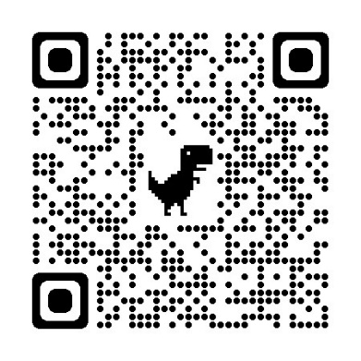

Cabo Frio/RJ, 22 de fevereiro de 2024.

MÁRCIO LIMA SAMPAIO
SECRETARIO MUNICIPAL DE CULTURA

